Винный маршрут по ЮАР

Даты тура: до 31.12.2025
Страна: ЮАР
Маршрут: Кейптаун - Стелленбош - Франчхук - Оудсхорн - Найсна
Стоимость тура: от 3000 $

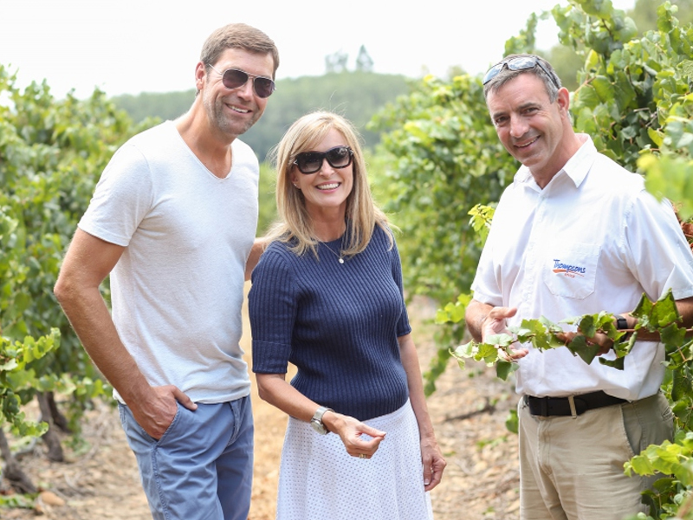

Описание тура
День 1: Прилет в Кейптаун. Трансфер и размещение в отеле.
Прилет в Кейптаун. Встреча в аэропорту. Трансфер и
размещение в отеле. Свободное время для отдыха.
Проживание: Radisson Blu Hotel Waterfront 5*, Standard Sea Facing Room
Питание: Только завтрак

День 2: Экскурсия на Мыс Доброй Надежды + пляж пингвинов, круиз к острову морских котиков.
Завтрак.
Экскурсия на Мыс Доброй Надежды + пляж пингвинов, круиз к острову морских котиков.
Это будет большая и интересная экскурсия на весь день.
По дороге к Мысу Доброй Надежды Вы увидите горную гряду "Двенадцать Апостолов", а далее, двигаясь вдоль берега океана к поселку Хаут Бей, насладитесь видами белоснежных пляжей Кемпс Бей. По приезду в поселок Вы пересядете на туристический кораблик, чтобы отправиться в круиз в гости к морским котикам.
После круиза, двигаясь по дороге "Chapman`s Peak Drive", Вы доберетесь до Кейп Поинта - Мысу Доброй Надежды, где с двухсотметровой высоты, можно увидеть место слияния двух океанов: Атлантического и Индийского.
После прогулки по мысу и посещения маяка, Вы отправитесь в сторону Саймонс Таун, чтобы увидеть дикую колонию пингвинов в Баулдерс Бич.
Возвращение в отель.
Проживание: Radisson Blu Hotel Waterfront 5*, Standard Sea Facing Room
Питание: Только завтрак

День 3: Обзорная экскурсия по городу + подъем на Столовую гору. Посещение винного поместья Groot Constantia с обедом и дегустацией вин.
Завтрак. Обзорная экскурсия по городу + подъем на Столовую гору. Посещение винного поместья Грут Констанция.
Пройдя по старым улочкам исторической части города, Вы увидите множество памятников истории колонизации Южной Африки. Побываете в старинной крепости и посетите первое здание, построенное европейцами в Южной Африке. Вас ждет прогулка по улице Адерли и по набережной Виктории и Альфреда.
Далее Вас ждет увлекательное природное "чудо света" - Столовая гора, с её удивительными видами на побережье и город, а также на все окрестности Кейптауна включая горную гряду "Двенадцать Апостолов".
Во второй половине дня посещение старейшей винодельни Южной Африки – Groot Constantia https://www.grootconstantia.co.za/. Это было одно из первых винных поместий, основанное губернатором Капской Провинции. Отсюда берет начало прекрасная традиция виноделия в Южной Африке.
Обед в ресторане при винодельне с прекрасными видами на окрестности. Экскурсия в винные погреба и дегустация лучших вин. Возвращение в отель.
Проживание: Radisson Blu Hotel Waterfront 5*, Standard Sea Facing Room
Питание: Только завтрак

День 4: Стелленбош. Винные поместья Delaire Graff Estate и Spier. Катание на сигвеях среди виноградников.
Завтрак. Переезд в Стелленбош, размещение в отеле при винодельне, удостоенной награды Condé Nast Johansens Awards for Excellence.
В окрестностях Кейптауна раскинулся один из самых больших винных маршрутов в мире (более 500 винных поместий). Вы остановитесь в небольшом колониальном городке, расположившемся в окружении гор в долине изумрудных виноградников.
Следующие три дня будут посвящены знакомству с Винными Долинами: Вы посетите лучшие винные поместья региона, познакомитесь с историей зарождения виноделия в ЮАР и конечно продегустируете лучшие сорта южноафриканских вин в компании нашего сомелье.
Винные поместья, где будут проходить дегустации:
Delaire Graff Estate – вина Delaire Graff входят в число самых престижных в южном полушарии. Уникальный терруар и длительный период созревания винограда позволяет получать классические красные вина с насыщенным элегантным вкусом. Линейка вин хозяйства дополнена свежими, яркими белыми, неотразимыми розовыми, элегантными игристыми винами. У поместья статус First Growth в Южной Африке – это награда за создание самых желанных вин страны.
https://www.delaire.co.za/
Spier Wine Farm – винное поместье с трехсотлетней историей. Приятным дополнением к дегустации станет прогулка на сигвеях по виноградникам – это прекрасная возможность насладиться прекрасными пейзажами и непередаваемой местной атмосферой.
https://www.spier.co.za/
Проживание: Lanzerac Hotel and Spa 5*, Classic Room
Питание: Только завтрак

День 5: Франчхук. Винное поместье Boschendal. Кулинарный мастер-класс.
Завтрак.
Сегодня Вы отправитесь во Франчхук.
Вас ждет дегустация лучших сортов вин и знакомство с историей винного поместья Boschendal https://www.boschendal.com/, уютно расположившегося в тени гор Симонсберг и Дракенштейн. Название переводится как буш и долина и прекрасно отражает всю суть прекрасного местоположения: на этой земле с захватывающими дух пейзажами расположились 20 исторических ферм. Вы проникнетесь уникальным духом этого места. Здесь в долине реки Дварс среди живописных фруктовых садов, пастбищ крупного рогатого скота Ангус, лесных кабанов и индийских уток-бегунов, местные фермеры кропотливо возделывают свои земли, чтобы обеспечить рестораны поместья органическими продуктами высшего качества.
Далее Вас ждет кулинарный мастер-класс с местным шеф поваром. Вы познакомитесь
со здешней кухней: историей возникновения и процессом приготовления местных
блюд, разнообразием и насыщенностью их вкусов. Также Вы сможете поговорить со своим сомелье о сочетании
местных вин и кухни. А рецепты понравившихся сможете
забрать с собой на память об этом замечательном и приятном опыте знакомства с
Южной Африкой.
Проживание: Lanzerac Hotel and Spa 5*, Classic Room
Питание: Только завтрак

День 6: Посещение винных поместий Antonij Rupert и Lanzerac. Музей ретро-автомобилей.
Завтрак.
Сегодня Вас ждет еще один замечательный день в окружении умиротворяющих пейзажей с дегустациями лучших сортов южноафриканских вин.
Винные поместья, где будут проходить дегустации:
Antonij Rupert Wine Estate – здесь представлена уникальная коллекция вин Энтони Руперта. Вы сможете продегустировать лучшие вина, предлагаемые поместьем и приобрести полюбившиеся. В завершение Вас ждет посещение музея ретро-автомобилей из персональной коллекции Энтони Руперта, которая признана крупнейшей и интереснейшей в мире.
https://www.rupertwines.com/
Lanzerac – Вы проведете остаток дня на винодельне, удостоенной награды Conde Nast и отведаете местные вина. Желающие смогут отправиться на конную прогулку среди виноградников.
https://www.lanzerac.co.za/
Проживание: Lanzerac Hotel and Spa 5*, Classic Room
Питание: Только завтрак

День 7: Посещение винного поместья Boplaas. Переезд в Оудсхорн.
Завтрак.
Выезд из Стелленбоша и отправление по одному из живописнейших маршрутов страны – Дорога Садов.
Вы посетите семейное винное поместье Boplaas https://www.boplaas.co.za/, где гостеприимные хозяева предложат Вам свои лучшие вина.
И продолжите свое путешествие вдоль горных хребтов Западного Кейпта и зеленых долин Вустер и Монтегью. Во второй половине дня Вы прибудете в Оудсхорн – маленький городок, утопающий в садах, наполненных пением птиц.
Проживание: Altes Landhaus Country Lodge 5*, Patio Suite
Питание: Только завтрак

День 8: Пещеры и ранчо Канго. Страусиная ферма. Переезд в Найсну.
Завтрак.
Экскурсия в пещеры Канго и посещение местного ранчо.
Эти огромные сталактито-сталагмитовые образования в сочетании со световыми и музыкальными эффектами эффектами произведут незабываемое впечатление.
Экскурсия на страусиную ферму.
На одной из многочисленных ферм гурманам предложат отведать страусиный стейк или омлет, а любителям экзотики – «оседлать» страуса. Хорошим подарком окажутся изделия из кожи, перьев, а также художественно-оформленные страусиные яйца.
Переезд в Найсну по «висящим» ажурным мостам над озёрами и речками, через завораживающие взгляд перевалы, сквозь леса у побережья океана.
Городок Найсна расположен на берегу живописной лагуны. Выход из лагуны в Индийский океан охраняют два величественных утеса. Город известен своими устрицами благодаря чистой и прозрачной воде лагуны.
Проживание: Pezula Hotel 5*, Deluxe Suite
Питание: Только завтрак

День 9: Заповедник Физербед. Закат на яхте с устрицами и шампанским.
Завтрак.
Посещение заповедника Физербед, известного своей эндемичной флорой и фауной. Несколько лет назад, в заповеднике был пожар, что явилось сильной утратой для местных биологов. На протяжении последних лет они кропотливо по крупицам восстанавливали заповедник и теперь он во всей своей красе и многообразии уникальных видов гостеприимно принимает туристов со всего мира.
Во второй половине дня Вас ждет круиз на яхте по заливу. Приятным дополнением к романтичному африканскому закату станут свежайшие устрицы (не даром Найсна по праву называется устричной Столицей мира) и, конечно - шампанское. Мы уверены, такой ужин станет прекрасным завершением Вашей прекрасной поездки по ЮАР, и надолго останется в Вашей памяти как приятное и теплое воспоминание об Африке.
Проживание: Pezula Hotel 5*, Deluxe Suite
Питание: Только завтрак

День 10: Трансфер в аэропорт.
Завтрак. Трансфер в аэропорт Кейптауна. Вылет.

Цены тура «Винный маршрут по ЮАР »
Стоимость тура за одного человека

Наименование | SNGL | DBL
Данная стоимость является ориентировочной!  Для запроса точной стоимости, пожалуйста, обратитесь к одному из менеджеров компании. | 4 000 $ | 3 000 $

В стоимость тура включено:
- Проживание и питание по программе
- Транспортное и экскурсионное обслуживание по программе с русскоговорящим гидом
- Медицинская страховка

Оплачивается дополнительно:
- Международный перелет
- Чаевые и расходы личного характера

Телефон для заказа: +7(925) 514-83-53
E-mail: info@wildtrek.ru

